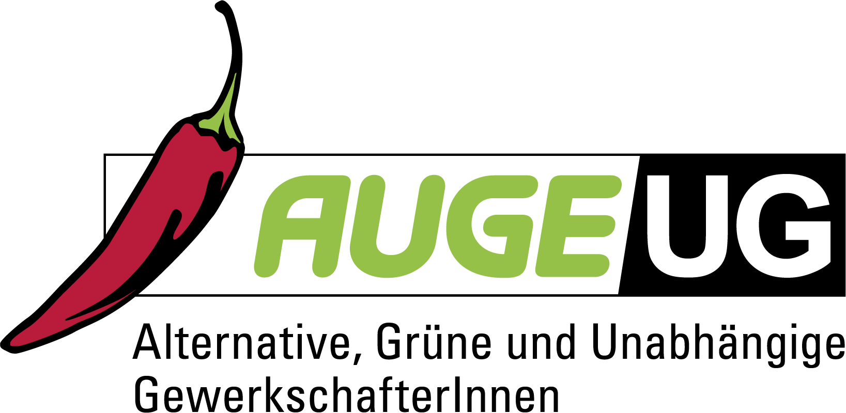

Antrag 04

der AUGE/UG -
Alternative, Grüne und Unabhängige GewerkschafterInnen

zur 171. Vollversammlung der Arbeiterkammer Wien
am 25. Oktober 2018

Illiberale Demokratie
Es ist keine dreißig Jahre her, dass der Historiker Francis Fukoyama das „Ende der Geschichte“ ausrief und damit die endgültige Anerkennung der liberalen Demokratie (und der Marktwirtschaft) als einzige beständige und nachhaltige Form der Organisation von Gesellschaften meinte. Recht schnell wurde deutlich, dass diese These falsch war und sein musste. Wie sehr sie jedoch falsch war, wird uns gerade in vielen Ländern in erschreckender Weise vor Augen geführt. In Polen werden rechtsstaatliche Korrektive einfach wegpensioniert und Gesetze erlassen, die die Benennung historischer Tatsachen unter Strafe stellt. In der Türkei hebelt ein Diktator Schritt für Schritt alle individuellen Grundrechte aus, beginnend beim Recht auf freie Meinungsäußerung über das Recht auf ein faires Gerichtsverfahren… Der ungarische Premier Orban ruft überhaupt die „illiberale Demokratie“ als Ideal aus, und begleitet dies gleich mit wesentlichen Einschränkungen der Menschenrechte und mit aus Steuermittel finanzierten antisemitischen Kampagnen.

Das liberale Prinzip, also die liberalen Freiheiten wie etwa die Gleichheit vor dem Gesetz, die Menschenrechte, die Gewaltenteilung und das demokratische Prinzip zur Mehrheitsfindung bedingen sich nicht automatisch und können in Widerspruch zu einander geraten. Die Anerkennung der liberalen Freiheiten hat nicht zwangsläufig zur Folge, dass sie einer Mehrheitsmeinung entspricht. Und die Mehrheit garantiert nicht automatisch die Durchsetzung liberaler Freiheiten. Aus diesem Grund hat sich zumindest in der Politikwissenschaft die Erkenntnis durchgesetzt, dass die Spielregeln der liberalen Demokratie eines ständigen Prozesses der Neuaushandlung bedürfen.
Dieser Prozess erscheint derzeit vielfach als gefährdet, indem sich GegnerInnen der liberalen Freiheiten zunehmend bemühen, auf Mehrheitsmeinungen zu pochen und auf diese Weise etwa die Menschenrechte, die Meinungsfreiheit, die Gleichheit der Menschen oder das rechtsstaatliche Prinzip in Frage zu stellen. Das geht einher mit wesentlichen Verwerfungen wie etwa das Ignorieren des ausgleichenden Effekts der Sozialpartnerschaft bei der Durchsetzung des zwölf-Stunden-Tags, der Neuorganisation der Sozialversicherung oder der Ausschaltung rechtsstaatlicher Schutzmechanismen etwa im Umgang mit dem BVT sowie dem Versuch, die Informationsfreiheit und die freie Berichterstattung auf bürokratischem Wege zu beschränken.

Die 171. Vollversammlung der Arbeiterkammer Wien möge daher beschließen:
Die Vollversammlung der AK Wien bekennt sich uneingeschränkt zu den Prinzipien der liberalen Demokratie. Nur die lebendige Verbindung von Grundfreiheiten, Rechtsstaat, Gewaltenteilung mit den Prinzipien der demokratischen Mehrheitsfindung garantiert eine Gesellschaft, an der alle Menschen politisch wie sozial teilhaben können. Die AK ist ein historisches Resultat der ersten grundlegenden Welle der Demokratisierung in Österreich und versteht daher die Verteidigung der liberalen Demokratie als wesentliche Aufgabe bei der Verteidigung der Rechte arbeitender Menschen in diesem Land. Die AK Wien wird daher gegen jeden Versuch, die liberalen wie auch die demokratischen Grundlagen dieses Landes auszuhöhlen, umzudeuten oder auszuschalten mit allen notwendigen rechtlichen Mitteln entgegentreten.
Die AK- Wien spricht sich dafür aus, den notwendigen Diskurs zur Aushandlung und Weiterentwicklung der liberalen Demokratie in Österreich wieder aufzunehmen und dabei insbesondere auf folgende Punkte einen Schwerpunkt zu legen:
- Das Recht des und der Einzelnen, am gesellschaftlichen Reichtum teilzuhaben
- Das Recht des und der Einzelnen auf Schutz vor gesellschaftlicher, sozialer oder politischer Ausgrenzung
- Die Verpflichtung, möglichst vielen Menschen die Teilhabe am gesellschaftlichen und politischen Prozess zu ermöglichen durch Abbau exklusiver Regelungen
- Die Ausweitung der Teilhabemöglichkeiten von Menschen am politischen und gesellschaftlichen Prozess durch Ausweitung direktdemokratischer Elemente unter Wahrung der Grundrechte aller Individuen

